ZKZK – Zbornica knjižnih založnikov in knjigotržcev
Dimičeva 13 1504 Ljubljana T: (01) 58 98 337 F: (01) 58 98 100 info@gzs.si www.gzs.si

Ljubljana, 31. avgust 2020

RAZPIS 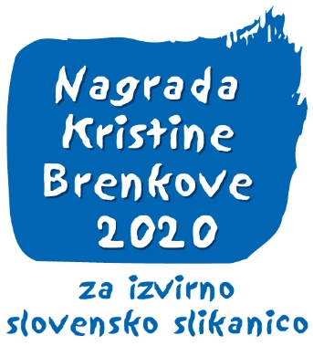

nagrade Kristine Brenkove 2020 za izvirno slovensko slikanico.

Predmet:
Razpis nagrade Kristine Brenkove za izvirno slovensko slikanico 2020.

Naročnik:
GZS Zbornica knjižnih založnikov in knjigotržcev (ZKZK), Dimičeva 13, 1504 Ljubljana.

Nagrada:
Založnik(i) nominiranih in nagrajene slikanic(e) prejme(jo) plaketo, avtor besedila in avtor ilustracije pa plaketo in denarno nagrado.

Razpisni pogoji:
1. Prijavljeno delo je slikanica, opredeljena kot natisnjen tekst v prozi ali v verzih, z vsaj 40% ilustracij notranjega obsega in na najmanj 5 listih različnih formatov ali materialov.
2. Natečaja se lahko udeleži vsak založnik z vsako slikanico, ki izpolnjuje naslednje pogoje:
- izdana je bila prvič in v razpisnem obdobju,
- nosilec projekta je slovenska založba,
- avtor ilustracije je slovenski,
- avtor teksta je slovenski.
3. Prijave na natečaj vsebujejo:
- 2 (dva) izvoda vsake prijavljene slikanice,
- izpolnjeno prijavnico na natečaj,
- potrdilo o plačilu prijavnine za vsako posamezno prijavljeno slikanico.
4. Po zaključku natečaja se prijavljena dela ne vračajo prijaviteljem, temveč se odstopijo v dobrodelne namene po sklepu UO ZKZK.

Plačilo prijavnine:
Prijavnina znaša 35,00 EUR (za člane) oz. 45,00 EUR (za nečlane ZKZK) in se plača na račun SI56 0292 4001 7841 495 pri NLB, sklic SI00 2260 - 5162, z navedbo »ZKZK NKB 2020«.

Nagrajenka:
Je slikanica, ki izpolnjuje vse štiri pogoje pod točko 2. razpisnih pogojev.

Nominacija:
Za nominacijo se lahko poteguje tudi slikanica, ki ne izpolnjuje enega od pogojev iz druge točke razpisnih pogojev: ali avtor teksta ni slovenski ali pa ni slovenski avtor ilustracije.

Razpisno obdobje:
15. september 2019 do 15. september 2020.

Predložitev prijav:
- prijavitelj pošlje po DVA izvoda vsakega prijavljenega naslova skupaj s Prijavnico na natečaj na naslov GZS ZKZK Dimičeva 13, 1504 Ljubljana, z oznako »Za natečaj Nagrada Kristine Brenkove 2020 za izvirno slovensko slikanico«.

Rok za predložitev prijav:
Torek, 29. september 2020

Sestava žirije:
Darka Tancer - Kajnih (Mariborska knjižnica, predsednica), Maja Logar (Mariborska knjižnica), Zdravko Kafol (ZKZK).

Datum zasedanja žirije:
30. september do 5. oktober 2020.

Datum objave nominiranih slikanic:
Sreda, 7. oktober 2020.

Datum podelitve nagrad:
Četrtek, 22. oktober 2020, v Trubarjevi hiši literature v Ljubljani.

Informacije o razpisu so na voljo na sedežu ZKZK, Dimičeva 13, Ljubljana, tel. 01 58 98 337, e-pošta zdravko.kafol@gzs.si in na spletni strani
http://www.gzs.si/zbornica_knjiznih_zaloznikov_in_knjigotrzcev/vsebina/Razpisi
Pravilnik o nagradi je na
http://www.gzs.si/zbornica_knjiznih_zaloznikov_in_knjigotrzcev/vsebina/Pravilniki-pogodbe-predpisi

Zdravko Kafol Janez Miš
Direktor ZKZK Predsednik UO ZKZK

